ACUERDO PLENARIO DE CUMPLIMIENTO DE SENTENCIA
EXPEDIENTE: TEEM-PES-VPMG-199/2024
DENUNCIANTE: MORENA
DENUNCIADO: RUBÉN TORRES GARCÍA Y OTRO
MAGISTRADA: YURISHA ANDRADE MORALES
SECRETARIO INSTRUCTOR Y PROYECTISTA: OSCAR MANUEL REGALADO ARROYO
COLABORÓ: RUBÍ ARROYO HIGUERA

Morelia, Michoacán, a veinticinco de noviembre de dos mil veinticinco.

Acuerdo plenario que declara el cumplimiento a lo ordenado por este Órgano Jurisdiccional en la sentencia de trece de diciembre, dictada dentro del Procedimiento Especial Sancionador, identificado al rubro.

I. ANTECEDENTES

1. Sentencia. El trece de diciembre, este Tribunal Electoral del Estado dictó sentencia en el Procedimiento Especial Sancionador citado al rubro.

2. Notificación de la sentencia. El dieciséis de diciembre, se notificó la sentencia a las partes dentro del presente procedimiento.

3. Recepción de documentación. Mediante acuerdo de trece de febrero, se tuvo al Instituto Nacional Electoral y al Coordinador de lo Contencioso Electoral del Instituto Electoral de Michoacán, informando que el denunciado Rubén Torres García fue inscrito en el Registro Nacional de Personas Sancionadas en Materia de Violencia Política Contra las Mujeres en Razón de Género, así como en el Registro Estatal de Personas Sancionadas por Violencia Política contra las Mujeres en Razón de Género, respectivamente, y remitiendo las constancias pertinentes que así lo acreditan.

4. Recepción de documentación. Mediante acuerdo de diecinueve de febrero, se tuvo a la Apoderada Jurídica de la Secretaría de Igualdad, informando que el denunciado no asistió al programa de capacitaciones que implementó en cumplimiento a lo ordenado en la sentencia y remitiendo diversa documentación relacionada con dicho cumplimiento.

5. Recepción de documentación. Mediante acuerdo de veintiuno de febrero, se tuvo al Sistema Michoacano de Radio y Televisión, remitiendo diversa documentación relacionada con el cumplimiento a la sentencia de mérito y se instruyó al Secretario Instructor y proyectista llevar a cabo una verificación del contenido de un código QR, proporcionado por dicho sistema.

6. Requerimientos e incumplimientos de requerimientos. Mediante acuerdos de once y veintiocho de abril, seis, trece y veintitrés de mayo la ponencia instructora ordenó requerir a Rubén Torres García diversa información necesaria para la verificación del cumplimiento de la sentencia materia de análisis, no obstante, incumplió con dichos requerimientos.

7. Diligencia de verificación. Mediante acuerdo de veintidós de mayo, se instruyó al Secretario Instructor y Proyectista para que llevara a cabo la verificación del contenido de un Código QR proporcionado por el SMRT, en el cual refirió se podrían descargar los testigos relativos a la difusión del resumen oficial de la sentencia.

8. Imposición de corrección disciplinaria. Mediante acuerdo de dos de junio, se impuso al denunciado la corrección disciplinaria consistente en una amonestación pública, en atención a los diversos incumplimientos de los requerimientos efectuados por la Ponencia instructora.

9. Recepción de documentación. Mediante acuerdo de diecisiete de junio se tuvo al denunciado y al Director Ejecutivo de Administración de Prerrogativas y Partidos Políticos del IEM, remitiendo diversa información relacionada con el cumplimiento de la sentencia. Asimismo, se ordenó verificar dos enlaces electrónicos aportados por el denunciado y se le requirió a efecto de que solicitara a la Secretaría de Igualdad le señalara nuevas fechas para la impartición del programa de capacitación sobre género y violencia política en materia digital.

10. Incumplimiento de requerimiento y requerimiento. Mediante acuerdo de treinta de junio, se tuvo al denunciado incumpliendo con el requerimiento efectuado por la Ponencia instructora mediante acuerdo de diecisiete de junio y se requirió a la Secretaría de Igualdad a efecto de que informara si el denunciado le había solicitado le señalara nuevas fechas para la impartición del programa y en caso de ser negativa su respuesta, reprogramara las capacitaciones sobre género y violencia política.

11. Cumplimiento de requerimiento y solicitud de notificación. Mediante acuerdo de cuatro de julio, se tuvo a la Secretaría de Igualdad cumpliendo con el requerimiento efectuado por la Ponencia instructora mediante acuerdo de treinta de junio. Asimismo, toda vez que dicha secretaría reprogramó las capacitaciones y solicitó a este Tribunal Electoral notificar las fechas al denunciado, se ordenó practicar la notificación solicitada.

12. Requerimiento. Mediante acuerdo de veintinueve de agosto, la Ponencia instructora ordenó requerir a la Secretaría de Igualdad a efecto de que informara si el denunciado había asistido a las capacitaciones reprogramadas del dieciocho al veintidós de agosto.

13. Cumplimiento de requerimiento y nuevo requerimiento. Mediante acuerdo de ocho de septiembre, se tuvo a la Secretaría de Igualdad cumpliendo con el requerimiento efectuado por la Ponencia instructora en acuerdo de veintinueve de agosto y toda vez que informó que el denunciado no había asistido a las capacitaciones que reprogramó, se le requirió para que reagendara el programa de capacitaciones.

14. Incumplimiento de requerimiento y nuevo requerimiento. Por acuerdo de seis de octubre, se tuvo a la Secretaría de Igualdad incumpliendo con el requerimiento que le fue efectuado mediante acuerdo de ocho de septiembre, y al resultar necesaria la reprogramación de las capacitaciones, se le volvió a requerir para que reagendara las mismas.

15. Cumplimiento de requerimiento y requerimiento. Mediante acuerdo de catorce de octubre, se tuvo a la Secretaría de Igualdad cumpliendo con el requerimiento efectuado mediante acuerdo de seis de octubre, sin embargo, toda vez que el programa de capacitaciones no coincidía con el propuesto de inicio, se le requirió para que precisara el programa completo.

16. Cumplimiento de requerimiento y solicitud de notificación. Mediante acuerdo dieciséis de octubre, se tuvo a la Secretaría de Igualdad cumpliendo con el requerimiento efectuado por la Ponencia instructora mediante acuerdo de catorce de octubre. Asimismo, toda vez que dicha Secretaría reprogramó las capacitaciones y solicitó a este Tribunal Electoral notificar las fechas al denunciado, se ordenó practicar la notificación solicitada.

17. Requerimiento y cumplimiento. Mediante acuerdo de once de noviembre, se requirió a la Secretaría de Igualdad a efecto de que informara si el denunciado asistió a las capacitaciones reprogramadas para ser impartidas del tres al siete de noviembre, el cual se tuvo por cumplido mediante acuerdo de catorce de noviembre.

II. COMPETENCIA

El Pleno del Tribunal Electoral es competente para conocer y acordar sobre el cumplimiento de una sentencia que este mismo Órgano jurisdiccional dictó; ello, en atención a que la competencia que tiene para resolver el procedimiento principal incluye también la facultad para velar por el correcto cumplimiento y ejecución de sus resoluciones.

Lo anterior, con fundamento en los artículos 98 A de la Constitución Política de los Estados Unidos Mexicanos, 60, 64 fracción XIII, 66, fracciones II y III del Código Electoral del Estado de Michoacán de Ocampo; así como en la jurisprudencia 24/2001, emitida por la Sala Superior del Tribunal Electoral del Poder Judicial de la Federación, de rubro: “TRIBUNAL ELECTORAL DEL PODER JUDICIAL DE LA FEDERACIÓN. ESTÁ FACULTADO CONSTITUCIONALMENTE PARA EXIGIR EL CUMPLIMIENTO DE TODAS SUS RESOLUCIONES”.

III. NOMBRAMIENTO DE MAGISTRATURAS

Se hace del conocimiento de las partes que el nueve de abril, el Senado de la República eligió a Amelí Gissel Navarro Lepe, Adrián Hernández Pinedo y Eric López Villaseñor, como Magistrada y Magistrados de este Tribunal Electoral.

IV. EFECTOS DE LA SENTENCIA

Este Tribunal Electoral, en la sentencia emitida el trece de diciembre dentro del presente procedimiento especial sancionador, ordenó en lo que será materia de cumplimiento, lo siguiente:

- Medidas de no repetición

- Capacitación en materia de Violencia Política en contra de la Mujer en Razón de Género

- Secretaria de Igualdad y denunciado

Se vinculó a la Secretaría de Igualdad, para que, a la brevedad, implementara un programa de capacitación sobre género y violencia política en materia digital, impartido bajo la modalidad que estimara conveniente y una vez realizado, debía informarlo a este Tribunal Electoral una vez que concluyera dicha capacitación.

Por otra parte, se ordenó al denunciado asistir al curso de capacitación, debiendo informar y acreditar ante este Órgano jurisdiccional lo conducente.

- Medidas de satisfacción

- Publicación del resumen de la sentencia

- Denunciado

Se le ordenó la publicación del resumen de la sentencia, en sus cuentas de redes sociales o, en su defecto, en algún otro medio de comunicación social que resulte pertinente, durante el plazo de quince días naturales, a partir del día siguiente en que se le notificara la firmeza de la resolución.

- SMRT

Se le vinculó para el efecto de que difundiera el resumen oficial, mediante las frecuencias de radio con cobertura en el municipio de Charapan, Michoacán, por el plazo de tres días naturales, a partir de que se le notificara la firmeza de la resolución, debiendo informar a este Tribunal Electoral dentro de los dos días hábiles siguientes a que ello ocurriera.

El resumen que debían publicar y difundir es el siguiente:

“RESUMEN OFICIAL DE LA SENTENCIA
TEEM-PES-VPMG-199/2024

El partido MORENA denunció a Rubén Torres García y al Partido de la Revolución Democrática, por hechos presuntamente constitutivos de violencia política por razón de género, cometida en contra de las mujeres de Charapan, Michoacán, al haber realizado el registro del candidato bajo una acción afirmativa fraudulenta.

En el expediente TEEM-PES-VPMG-199/2024 se determinó la existencia de violencia política en razón de género, al haberse vulnerado el principio constitucional de paridad y acreditarse violencia de tipo simbólica y psicológica, en perjuicio de las mujeres del municipio en cita, al haberles obstaculizado su derecho de participar y registrarse en la contienda electoral para la presidencia municipal dentro del proceso electoral local ordinario 2023-2024.

Con base en lo anterior, el Tribunal Electoral del Estado impuso una AMONESTACIÓN PÚBLICA al entonces PRD -derivado de la pérdida de su registro nacional; así como una MULTA al entonces candidato denunciado y ordenó su inscripción en los registros nacional y estatal de personas sancionadas por violencia política contra las mujeres en razón de género. Asimismo, dictó las medidas de reparación integral siguientes:

1. De restitución. Lo constituye la sentencia, que reconoce y protege el derecho de las mujeres para ejercer sus derechos político-electorales libres de cualquier tipo de violencia política en razón de género.

2. De no repetición. Se vinculó a la Secretaría de Igualdad Sustantiva y Desarrollo de las Mujeres Michoacanas, para que implemente un programa de capacitación sobre género y violencia política; al cual se ordenó al entonces candidato denunciado, asistir.
3. De satisfacción. Se ordenó al entonces candidato denunciado ofrecer una disculpa pública a las mujeres afectadas; así como publicar el presente resumen en las cuentas de sus redes sociales, o en algún otro medio de comunicación social pertinente.”

- Disculpa pública

- Denunciado

Se le ordenó ofrecer una disculpa pública a las mujeres del Municipio de Charapan, Michoacán, en la que reconociera la comisión de los hechos y la aceptación de la responsabilidad derivada de los actos analizados, a fin de reestablecer la vulneración perpetrada.

Dicha disculpa debería ser publicada en sus cuentas de redes sociales o, en su defecto, en algún otro medio de comunicación social que resultara pertinente, durante el plazo de quince días naturales, a partir del día siguiente al que se le notificara la firmeza de la sentencia.

El mensaje que debía ofrecer como disculpa pública es el siguiente:

“El suscrito Rubén Torres García, en cuanto entonces candidato a la presidencia municipal de Charapan, Michoacán, postulado por el extinto Partido de la Revolución Democrática ofrezco una disculpa a las mujeres de dicha localidad, que hayan tenido la intención de participar en el proceso electoral local 2023-2024; por la vulneración a su derecho político-electoral, al haberles impedido el registro respectivo y, en cambio haberme postulado bajo una acción afirmativa fraudulenta, incumpliendo con el principio de paridad; lo que constituyó violencia política en razón de género en su contra”.

Finalizado el plazo referido, dentro de los dos días hábiles siguientes, debía informar a este Tribunal Electoral el cumplimiento, anexando las constancias que acreditaran su actuar.

- Sanción impuesta

- Multa

- Denunciado

Se les impuso una multa por la cantidad de treinta veces la Unidad de Medida y Actualización vigente al momento de la comisión de la conducta, equivalente a $3,257.10 (tres mil doscientos cincuenta y siete pesos 10/100 Moneda Nacional).

Para el efecto de pagar la multa impuesta se le otorgó un plazo de quince días hábiles contados a partir del día siguiente al que se le notificara que había causado ejecutoria la sentencia, para que la pagara ante la Dirección Ejecutiva, por tanto, se le solicitó a dicha dirección que hiciera del conocimiento de este Tribunal Electoral la información relativa al pago de la multa precisada dentro de los cinco días hábiles posteriores a que ello ocurriera o, en su caso, informara las acciones tomadas.

- Inscripción en el Registro Nacional y Registro Estatal

- Denunciado

Se ordenó su inscripción en el Registro Nacional y en el Registro Estatal por treinta meses, para lo cual se vinculó al IEM y al INE y se les otorgó el término de diez días hábiles para cumplir con lo ordenado, contados a partir de que se les notificara la firmeza de la sentencia y debían hacerlo del conocimiento de este Tribunal Electoral dentro de los tres días hábiles posteriores a que ello ocurra.

V. ANÁLISIS SOBRE EL CUMPLIMIENTO DE LA SENTENCIA

Como lo ha sostenido Sala Superior, el objeto de la determinación sobre el cumplimiento de una sentencia se encuentra delimitado por lo resuelto en esta, es decir, por la litis, sus fundamentos, su motivación, así como por los efectos que de ella deriven; siendo estos aspectos los que circunscriben los alcances de la resolución que deba emitirse sobre el cumplimiento o no de la determinación emitida por el Tribunal Electoral.

Por tanto, solo se hará cumplir aquello que se ordenó expresamente en su resolución, con el objeto de materializar lo determinado por el Tribunal Electoral y así lograr un cumplimiento eficaz en apego a lo que fue resuelto por este.

- Material probatorio

En ese sentido, a fin de dar cumplimiento a lo ordenado en la sentencia de mérito se remitieron a este Tribunal Electoral las siguientes constancias:

- INE

Copia certificada de la impresión de correo electrónico y anexo consistente en el oficio INE-UT/00634/2025, de doce de febrero, mediante el cual, el INE, informó a este Tribunal Electoral que el denunciado fue inscrito en el Registro Nacional.

- IEM

- Original del oficio IEM-SE-CE-85/2025, de once de febrero, signado por el titular de la Coordinación de lo Contencioso Electoral de la Secretaría Ejecutiva del IEM, mediante el cual, informó a este Órgano jurisdiccional la inscripción del denunciado al Registro Estatal, y anexo consistente en:

- Copia certificada del oficio IEM-COIGNyDH-049/2025, de siete de febrero, signado por la Titular de la Coordinación de Igualdad de Género, no Discriminación y Derechos Humanos del IEM a través del cual informa al Coordinador de lo Contencioso Electoral del IEM que dicha coordinación realizó la inscripción del denunciado en el Registro Estatal.

- Original del oficio IEM-DEAPyPP-232/2025 de dieciséis de junio, signado por el Director Ejecutivo de Administración de Prerrogativas y Partidos Políticos del IEM, a través del cual, informó a este Órgano Jurisdiccional, que el denunciado realizó el pago de la multa impuesta en la sentencia de trece de diciembre y anexos consistentes en:

- Copia certificada del escrito signado por el denunciado y dirigido al Director de Prerrogativas, mediante el cual, le informa que realizó el pago de la multa impuesta por el Tribunal Electoral.
- Copia certificada del comprobante de pago de veintiocho de mayo, efectuado por el denunciado en cumplimiento a lo ordenado en la sentencia dictada por este Órgano jurisdiccional el trece diciembre.
- Estado de cuenta.

- Secretaria de Igualdad

- Original del escrito signado por la Apoderada Jurídica de la Secretaría de Igualdad, presentado el dieciocho de febrero ante la Oficialía de Partes de este Tribunal Electoral, mediante el cual informa que el denunciado no asistió al programa de capacitación que implementó en cumplimiento a lo ordenado en la sentencia emitida el trece de diciembre y anexo consistente en:

- Copia simple del escrito signado por la Apoderada Jurídica de la Secretaría de Igualdad, mediante el cual informó a este Tribunal Electoral las fechas del programa al que fue vinculada a realizar y le solicitó notificar las fechas y lugar del programa, al denunciado.

- Original del escrito signado por la Apoderada Jurídica de la Secretaría de Igualdad, presentado el tres de julio ante la Oficialía de Partes de este Tribunal Electoral, mediante el cual informó que la Secretaría no tenía ninguna solicitud del denunciado y especificando que la calendarización quedaría del dieciocho al veintidós de agosto.

- Original del escrito signado por la Apoderada Jurídica de la Secretaría de Igualdad, presentado el cuatro de septiembre ante la Oficialía de Partes de este Tribunal Electoral, mediante el cual informó que el denunciado no asistió al programa de capacitación que implementó en cumplimiento a lo ordenado en la sentencia emitida el trece de diciembre y anexo consistente en:

- Informe de capacitaciones Instituto Electoral de Michoacán TEEM-PES-VPMG-199/2024.

- Original del escrito signado por la Apoderada Jurídica de la Secretaría de Igualdad, presentado el diez de octubre ante la Oficialía de Partes de este Tribunal Electoral, mediante el cual informó la reprogramación de las capacitaciones para ser impartidas el veintinueve de octubre.

- Original del escrito signado por la Apoderada Jurídica de la Secretaría de Igualdad, presentado el dieciséis de octubre ante la Oficialía de Partes de este Tribunal Electoral, mediante el cual, precisó las capacitaciones serían impartidas del tres al siete de noviembre.

- Original del escrito signado por la Apoderada Jurídica de la Secretaría de Igualdad, presentado el trece de noviembre ante la Oficialía de Partes de este Tribunal Electoral, mediante el cual informó que el denunciado sí asistió a las capacitaciones reprogramadas y anexo consistente en:

- Informe de capacitaciones Instituto Electoral de Michoacán TEEM-PES-VPMG-199/2024.

- SMRT

Original del oficio DG-016/2025 de veinte de febrero, signado por el Director General del SMRT y dirigido a este Tribunal Electoral, mediante el cual hace del conocimiento de éste que difundió el resumen oficial ordenado, mediante audio en español, por lo cual proporciona un Código QR, mediante el cual se pueden descargar las cintas testigos.

- Denunciado

Original del escrito signado por el denunciado, presentado ante la Oficialía de Partes de este Tribunal Electoral el trece de junio, mediante el cual refirió haber realizado la publicación del resumen y disculpa pública y proporcionando dos enlaces electrónicos.

- Valoración probatoria

Las documentales remitidas por el INE, IEM, la Secretaria de Igualdad y el SMRT al tratarse de oficios originales y copias certificadas, se consideran de naturaleza pública, por lo que cuentan con valor probatorio pleno y genera convicción sobre la existencia y la veracidad de los hechos que ahí se contienen.

Respecto a las documentales remitidas por el denunciado consistente en un escrito, se consideran de naturaleza privada, por lo que tiene el carácter de indiciaria; sin embargo, adminiculado con los enlaces electrónicos que aportó y toda vez que fueron verificados por la Ponencia instructora, generan la convicción sobre su existencia y sobre la veracidad de su contenido, al tratarse de las acciones ejecutadas de manera particular, con el objeto de cumplimentar lo ordenado en la sentencia.

Finalmente, el Código QR aportado por el SMRT se considera de naturaleza técnica y toda vez que fue verificado por la Ponencia instructora, genera la convicción sobre su existencia y sobre la veracidad de su contenido, al tratarse de las acciones ejecutadas de manera particular, con el objeto de cumplimentar lo ordenado en la sentencia.

- Determinación sobre el cumplimiento

Con base en los medios de prueba que se han valorado, este Órgano jurisdiccional puede arribar a la convicción de que las autoridades vinculadas han acatado lo ordenado en la sentencia de trece de diciembre.

De igual forma, el denunciado cumplió con lo ordenado en la sentencia materia de análisis, toda vez que llevó a cabo las acciones ordenadas como parte de las medidas de no repetición y de satisfacción.

Lo anterior, debido a que, con base en el caudal probatorio se acredita que:

- La Secretaría de Igualdad implementó un programa de capacitación en materia de género y violencia política para ser impartido al denunciado del tres al siete de noviembre.
- El denunciado asistió al programa, difundió en su perfil de Facebook el resumen de la sentencia y ofreció y difundió en su red social, la disculpa pública ordenada.
- El SMRT, difundió el resumen oficial de la sentencia en el Municipio de Charapan por tres días naturales.
- El denunciado realizó el pago de la multa impuesta.
- El INE y el IEM, inscribieron al denunciado en el Registro Nacional y en el Registro Estatal, respectivamente.

Debido a lo anterior, se desprende que el denunciado y las autoridades vinculadas cumplieron con lo ordenado en la sentencia, tal y como se aprecia en la siguiente tabla:
No. | ¿Qué se ordenó? | ¿A quién se le vinculó u ordenó? | ¿Cumplieron?
1 | Implementar programa y asistir al mismo | Secretaria de Igualdad y denunciado | Sí
2 | Publicación y difusión del resumen | Denunciado y SMRT | Sí
3 | Ofrecer y difundir disculpa pública | Denunciado | Sí
4 | Inscripción en el Registro Nacional y en el Registro Estatal | INE e IEM | Sí
5 | Informar las acciones de cumplimiento | Autoridades vinculadas y denunciado | Sí

Bajo lo antes precisado, el análisis del cumplimiento de la sentencia emitida por este Tribunal Electoral el trece de diciembre, se efectuará de la siguiente manera:

- Implementación del programa de capacitación y asistencia.

Como se desprende de lo anteriormente señalado, este Tribunal Electoral como parte de las medidas de reparación integral, vinculó a la Secretaría de Igualdad, para que implementara un programa de capacitación sobre género y violencia política y se ordenó al denunciado asistir al mismo.

En ese sentido, en un principio, el veinte de diciembre de dos mil veinticuatro la apoderada jurídica de la Secretaria de Igualdad presentó escrito ante la Oficialía de Partes de este Tribunal Electoral, mediante el cual informó las fechas, forma y temáticas de las capacitaciones del programa que implementó en cumplimiento a lo ordenado en la sentencia, para impartirlas al denunciado, con lo cual se acredita que efectivamente dicha Secretaría, cumplió con la acción a la que fue vinculada en la sentencia materia de análisis de cumplimiento.

No obstante, posteriormente, el dieciocho de febrero, la apoderada informó a este Tribunal Electoral, que el denunciado no asistió al programa de capacitación implementado para serle impartido.

En ese sentido, para verificar el cumplimiento de las demás acciones ordenadas por este Tribunal Electoral y toda vez que el denunciado no remitió dentro de los plazos otorgados constancia alguna que acreditara el referido cumplimiento, la Ponencia instructora, mediante acuerdo de once de abril le requirió a efecto de que remitiera las constancias con las cuales acreditara el acatamiento de dichas acciones, sin embargo, no dio cumplimiento a dicho requerimiento.

Así, toda vez que la información requerida era necesaria para verificar el cumplimiento materia de análisis, la Ponencia instructora, le volvió a requerir mediante acuerdos de veintiocho de abril y de seis, trece y veintitrés de mayo, sin embargo, fue omiso en dar cumplimiento a estos.

Finalmente, no fue hasta el trece de junio que el denunciado presentó escrito ante la Oficialía de Partes de este Tribunal Electoral, mediante el cual, refirió dar cumplimiento a lo ordenado en la sentencia, no obstante, del análisis de dicho escrito se advirtió que el cumplimiento no era respecto a asistir a un programa de capacitación en materia de género y violencia política, sino a las demás acciones ordenadas en la sentencia.

En ese sentido, mediante acuerdo de diecisiete de junio, la Ponencia instructora le volvió a requerir para el efecto de que solicitara a la Secretaria de Igualdad le señalara nuevas fechas para la impartición del programa de capacitación, no obstante, una vez más fue omiso en dar cumplimiento a dicho requerimiento.

Derivado de lo anterior, la Ponencia instructora consideró necesario requerir a la Secretaría de Igualdad a efecto de que informara si el denunciado le había solicitado le señalara nuevas fechas para la impartición del programa y en caso de ser negativa su respuesta, reprogramara las capacitaciones sobre género y violencia política.

Debido a ello, mediante escrito de tres de julio, la Apoderada Jurídica de la Secretaría de Igualdad informó que el denunciado no le había efectuado solicitud alguna y, en consecuencia, reprogramó las capacitaciones para ser impartidas del dieciocho al veintidós de agosto, solicitando a este Tribunal Electoral le notificara dichas fechas al denunciado.

Es así como, en atención a dicha solicitud, mediante acuerdo de cuatro de julio, la Ponencia instructora ordenó practicar la notificación al denunciado para el efecto de que estuviera en aptitud de conocer las nuevas fechas del programa de capacitaciones y asistiera al mismo con la finalidad de dar cumplimiento a la sentencia.

Así, el veintinueve de agosto se requirió a la Secretaría de Igualdad para que informara si el denunciado asistió o no a la reprogramación de las capacitaciones, y en cumplimiento el cuatro de septiembre, informó que de nueva cuenta el denunciado no había asistido al programa de capacitaciones.

En consecuencia, mediante acuerdo de ocho de septiembre, la Ponencia instructora volvió a solicitarle a la Secretaría de Igualdad que reagendara el programa de capacitaciones para ser impartido al denunciado, la cual, mediante escrito presentado el diez de octubre ante la Oficialía de Partes de este Tribunal Electoral informó que el programa se impartiría el veintinueve de octubre.

No obstante, dicho programa no coincidía con el propuesto de inicio, por lo que mediante acuerdo de catorce de octubre se le requirió para que precisara de manera completa cada una de las capacitaciones a impartir, el cual fue cumplido el dieciséis siguiente y en solicitud de la Secretaría de Igualdad se notificó al denunciado que las capacitaciones reprogramadas serian impartidas del tres al siete de noviembre.

Es así como, finalmente, el trece de noviembre, la Secretaría de Igualdad informó que el denunciado si había asistido a las capacitaciones reprogramadas, y para acreditar su dicho anexó el reporte presentado por la Jefa de Departamento de Prevención y Erradicación a la Violencia, identificado como “INFORME DE CAPACITACIONES INSTITUTO ELECTORAL DE MICHOACÁN TEEM-PES-VPMG/2024.”

En dicho reporte, se hizo constar que las capacitaciones impartidas fueron Derechos humanos de las mujeres, A, B, C de género, Tipos y Modalidades de Violencia, Acoso y Hostigamiento Sexual y Masculinidades No Violentas.

También se precisó que se contó con la participación del denunciado a las cinco sesiones programadas durante la semana y que demostró puntualidad y una actitud atenta y receptiva al diálogo durante las capacitaciones, insertándose las siguientes imágenes:

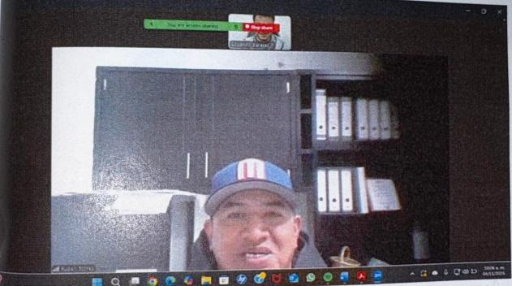 | 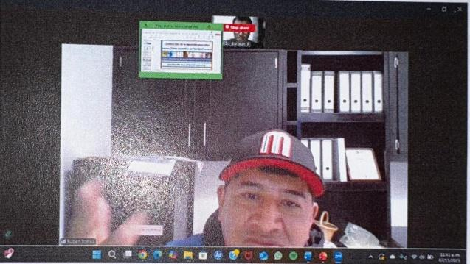
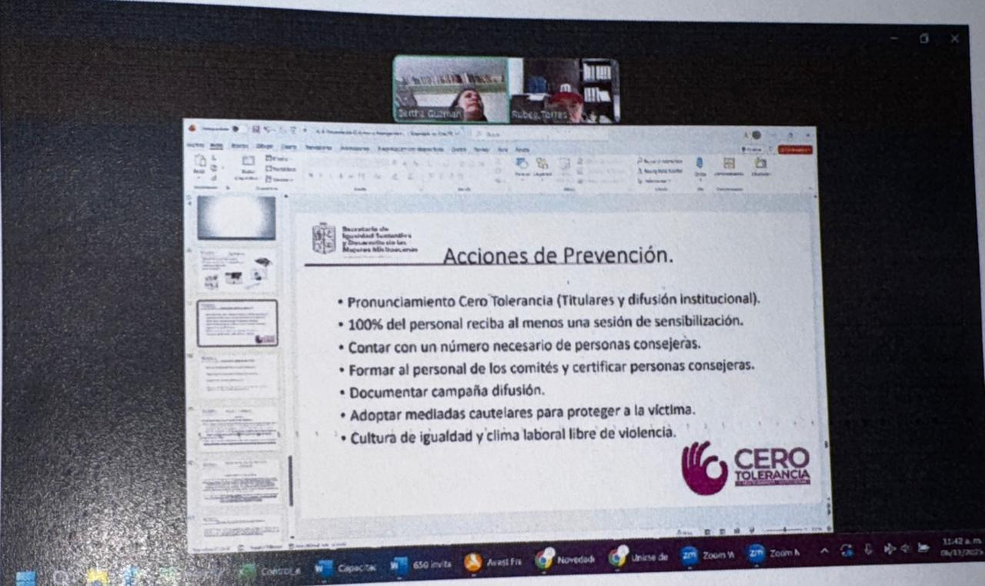

Debido a ello, resulta evidente que el denunciado cumplió con lo ordenado en la sentencia, respecto a asistir al programa de capacitación.

- Publicación del resumen de sentencia, ofrecimiento y difusión de disculpa pública

Como ya se precisó anteriormente, como parte de las medidas de satisfacción, este Tribunal Electoral ordenó al denunciado la publicación del resumen oficial de la sentencia, así como también, ofrecer y difundir una disculpa pública a las mujeres del Municipio de Charapan, ambas durante el plazo de quince días naturales.

Además, se vinculó al SMRT para el efecto de que difundiera el resumen, mediante las frecuencias de radio con cobertura en el Municipio antes referido, por el plazo de tres días naturales.

En ese sentido, con base en las pruebas que obran en el expediente, se acredita que el denunciado y el SMRT cumplieron con dicha medida de satisfacción, tal y como se explica a continuación.

Primeramente, tal y como se precisó en el apartado anterior, toda vez que el denunciado no remitió dentro de los plazos otorgados constancia alguna que acreditara la publicación del resumen y difusión de la disculpa pública ordenadas, la Ponencia instructora le requirió, mediante acuerdos de once y veintiocho de abril y de seis, trece y veintitrés de mayo, a efecto de que remitiera las constancias correspondientes, sin embargo, fue omiso en dar cumplimiento todos estos.

No obstante, el trece de junio el denunciado presentó escrito ante la Oficialía de Partes de este Tribunal Electoral, mediante el cual, refirió haber publicado el resumen y difundido la disculpa pública ordenados.

En ese sentido, a efecto de acreditarlo, a dicho escrito proporcionó dos enlaces electrónicos, de los cuales la Ponencia instructora ordenó la verificación correspondiente, mediante acuerdo de diecisiete de junio.

En ese sentido, en esa misma fecha se levantó el acta circunstanciada de verificación correspondiente del contenido de los enlaces electrónicos antes referidos, de la cual se logra acreditar lo siguiente:

- El veintiuno de mayo, el denunciado realizó la publicación del resumen de la sentencia y el ofrecimiento y difusión de la disculpa pública, en su red social Facebook.
- El resumen y disculpa pública publicados y difundidos por el denunciado corresponden efectivamente a los ordenados por este Tribunal Electoral en la sentencia emitida el trece de diciembre.

Ahora bien, por lo que ve al SMRT, en autos del expediente obra el oficio DG-016/2025 de veinte de febrero, signado por el Director General del SMRT, a través del cual, informó a este Tribunal Electoral, que del ocho al diez de febrero difundió el resumen oficial de la sentencia, tal y como fue ordenado.

A dicho oficio plasmó un Código QR, del cual refirió se podían descargar las cintas testigos, para acreditar la difusión ordenada, por lo que, mediante acuerdo de veintidós de mayo, la Ponencia instructora ordenó la verificación de dicho código.

En ese sentido, posteriormente, el veintitrés de mayo se levantó el acta circunstanciada de verificación correspondiente del contenido del Código QR antes referido, cuyo contenido corresponde a una carpeta identificada como “TEEM 199 8, 9 Y 10 DE FEBRERO DE 2025”, conformada por tres archivos correspondientes a audios identificados como “TESTIGO TEEM 199 8 DE FEBRERO”, “TESTIGO TEEM 199 9 DE FEBRERO” y “TESTIGO TEEM 199 10 DE FEBRERO”.

De dichos archivos, se acredita que el ocho, nueve y diez de febrero, el SMRT, difundió el resumen de la sentencia en cumplimiento a la vinculación efectuada por este Tribunal Electoral.

En ese sentido, resulta evidente que el denunciado y el SMRT cumplieron con lo ordenado y vinculado por este Tribunal Electoral, toda vez que, con base en los medios de prueba que aportaron, se acredita que el denunciado publicó el resumen oficial y difundió la disculpa pública en su red social y que el SMRT difundió el resumen de la sentencia mediante las frecuencias de radio con cobertura en el Municipio de Charapan, Michoacán.

- Multa e inscripción en el Registro Nacional y en el Registro Estatal

Como se puntualizó con anterioridad, en la sentencia materia de análisis de cumplimiento se impuso al denunciado una multa por la cantidad de treinta veces la Unidad de Medida y Actualización vigente al momento de la comisión de la conducta, equivalente a $3,257.10 (tres mil doscientos cincuenta y siete pesos 10/100 Moneda Nacional).

En ese sentido, de los elementos de prueba que obran en el expediente se acredita que el denunciado ya realizó el pago la multa referida.

Se considera así, ya que en el expediente obra el original del oficio IEM-DEAPyPP-232/2025 de dieciséis de junio, signado por el Director de Prerrogativas, a través del cual, informa a este Órgano jurisdiccional, que el denunciado ya realizó el pago de la multa impuesta, anexando a dicho oficio, copia certificada del comprobante de pago efectuado, asimismo, señaló que su Área Técnica de Finanzas realizó una revisión a los denominados detalles del estado de cuenta a nombre del Instituto y corroboró que efectivamente se había realizado el pago de la multa aludido.

En ese sentido, derivado de lo antes puntualizado, el denunciado cumplió con ejecutar la medida de apremio impuesta por este Tribunal Electoral, toda vez que ha quedado demostrado que ya ha realizado el pago correspondiente a la multa.
Ahora bien, por otra parte, en la sentencia materia de análisis, se ordenó la inscripción del denunciado en el Registro Nacional y Registro Estatal, por treinta meses.

Así, en el expediente obran los oficios INE-UT/00634/2025, de doce de febrero y el IEM-SE-CE-85/2024 de once de febrero, mediante los cuales el INE y el IEM, informan a este Tribunal Electoral que el denunciado fue inscrito en el Registro Nacional y en el Registro Estatal, respectivamente.

Lo anterior, toda vez que, al ingresar a los sitios oficiales del INE e IEM, específicamente en el apartado referente al “Registro Nacional y Estatal DE PERSONAS SANCIONADAS EN MATERIA DE VIOLENCIA POLÍTICA CONTRA LAS MUJERES EN RAZÓN DE GÉNERO”, respectivamente, se puede advertir lo siguiente:

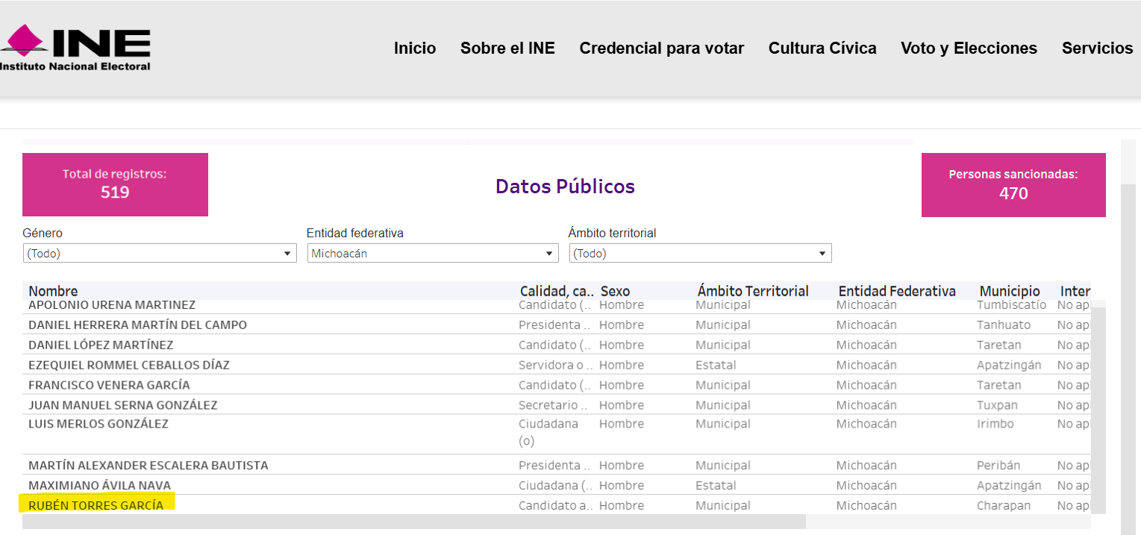

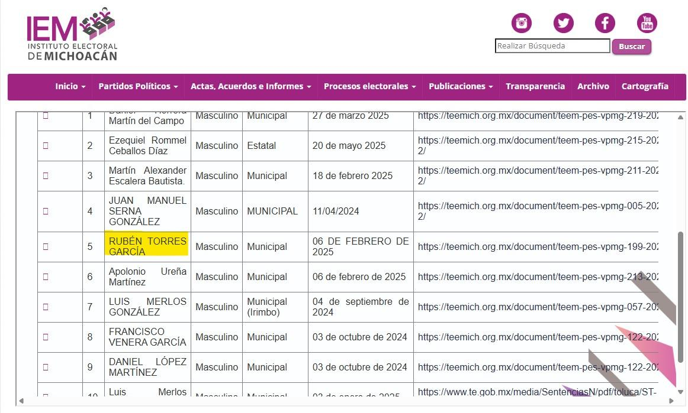

Derivado de lo anterior, se demuestra que el denunciado fue inscrito por el IEM y el INE en el Registro Estatal y Registro Nacional, respectivamente, por lo cual, dichos institutos han atendido la vinculación efectuada por este Tribunal Electoral en la sentencia de trece de diciembre.

- Informar las acciones tendientes al cumplimiento

En las medidas de satisfacción y de no repetición establecidas por este Órgano jurisdiccional en la sentencia, se estableció que una vez que las autoridades vinculadas cumplieran con los actos a los cuales se les vinculó en la sentencia y una vez que el denunciado acatara los actos ordenados por el Tribunal Electoral, debían informar a este con las constancias pertinentes las acciones tendientes para acreditar el cumplimiento.

Así, con base en lo antes analizado y conforme con los medios de prueba que obran en el expediente, se acredita que las autoridades vinculadas, esto es la Secretaria de Igualad, SMRT, IEM y el INE, cumplieron debidamente con informar a este Tribunal Electoral las acciones tendientes al cumplimiento a lo ordenado en la sentencia de trece de diciembre, tal y como ya se puntualizó en los apartados anteriores.

Y por lo que ve al denunciado, como ya se precisó con anterioridad si bien informó a este Tribunal Electoral las acciones ejecutadas en cumplimiento a lo ordenado en la sentencia, ello aconteció debido a que se le requirió en diversas ocasiones, de ahí que no informara las acciones debidamente.

- Análisis de la temporalidad.

Una vez analizado el cumplimiento de las acciones ordenadas en la sentencia de mérito, se procede a verificar el plazo que se fijó para tal efecto.

El denunciado debía publicar el resumen de la sentencia en su red social, durante un plazo de quince días naturales, a partir del día siguiente en que se les notificara la firmeza de la sentencia materia de análisis, asimismo, debía publicar una disculpa pública durante el plazo de quince días naturales, a partir del día siguiente al que se le notificara la firmeza de la sentencia y una vez finalizado dicho plazo, dentro de los dos días hábiles siguientes a ello, debía informar a este Tribunal Electoral el cumplimiento.

Por su parte, al SMRT se le otorgó el plazo de tres días naturales, a partir del día siguiente en que se le notificara la firmeza de la sentencia para que difundiera el resumen de la sentencia y dos días hábiles siguientes a que ello ocurre para que lo informara a este Tribunal Electoral.

Finalmente, al INE e IEM se les otorgó el plazo de diez días hábiles contados a partir de que se les notificara la firmeza de la sentencia, para inscribir al denunciado al Registro Nacional y al Registro Estatal, respectivamente, y una vez que ello ocurriera debían informarlo a este Tribunal Electoral dentro de los tres días hábiles posteriores.

Plazos y términos que se esquematizan de la manera siguiente:

PUBLICACIÓN Y DIFUSIÓN DEL RESUMEN DE SENTENCIA
¿Quién debía publicar y difundirlo? | Notificación de la sentencia | Tiempo que debía durar la publicación difundida | ¿Cuándo la difundió y hasta cuándo debía durar? | ¿Duró los quince y tres días difundida? | Plazo para informar e informe | Determinación
Denunciado | Dieciséis de diciembre | Del diecisiete al treinta y uno de diciembre | Veintiuno de mayo al cuatro de junio | Sí | No aplica | Extemporáneo respecto a empezar a publicarlo y en tiempo respecto a dejarla publicada quince días.
SMRT | Siete de febrero | Del ocho al diez de febrero | Del ocho al diez de febrero | Si | -Del once al doce de febrero  -Informó el veintiuno de febrero | En tiempo respecto a empezar a difundir el resumen y a hacerlo por tres días y extemporáneo por lo que ve a informarlo.
DIFUSIÓN DE LA DISCULPA PÚBLICA
¿Quién debía publicar y difundirla? | Notificación de la sentencia | Tiempo que debía durar difundida | ¿Cuándo la difundió y hasta cuándo debía durar? | La difusión ¿Duró los quince días difundid? | Plazo para informar e informe | Determinación
Denunciado | Dieciséis de diciembre | Del diecisiete al treinta y uno de diciembre | Veintiuno de mayo al cuatro de junio | Sí | Del cinco al seis de junio  -Informó el trece de junio | En tiempo respecto a dejarla difundida quince días y extemporánea respecto a comenzar a difundirla e informarlo.
INSCRICIÓN DEL DENUNCIADO EN EL REGISTRO NACIONAL Y REGISTRO ESTATAL
¿A quién vinculó? | Notificación de la firmeza | Plazo para inscribirlo | ¿Cuándo lo inscribieron? | Periodo para informar | Informe | Determinación
INE | Siete de febrero | Del diez al veintiuno de febrero | Ocho de febrero | Del diez al doce de febrero. | Doce de febrero | En tiempo
IEM | Siete de febrero | Del diez al veintiuno de febrero | Siete de febrero | Del diez al doce de febrero. | Doce de febrero | En tiempo

-Publicación y difusión del resumen de la sentencia

Como se observa de la tabla antes inserta, el denunciado cumplió extemporáneamente con el plazo otorgado para publicar el resumen de la sentencia, ya que, debía realizar la publicación a partir del diecisiete diciembre, no obstante, la realizó hasta el veintiuno de mayo, máxime que la remisión de las constancias de cumplimiento, atendieron a un requerimiento realizado por la Ponencia instructora.

No obstante, como se advierte de la tabla antes inserta, el denunciado sí cumplió con el plazo que debía permanecer difundida la publicación del resumen, toda vez que la publicación duró la temporalidad de quince días naturales, tal y como se ordenó en la sentencia, ya que si la realizó el veintiuno de mayo, debía permanecer difundida hasta el cuatro de junio, lo que así ocurrió, toda vez que del acta de circunstanciada levantada el diecisiete de junio con motivo de la verificación al enlace electrónico que aportó para acreditar la publicación y temporalidad, se constató que aún seguía difundida, por lo cual evidentemente la publicación estuvo más de quince días difundida en su perfil, cumpliendo así con el periodo establecido por este Tribunal Electoral.

Por su parte, como se observa de la tabla antes inserta, el SMRT, cumplió en tiempo respecto a difundir el resumen de la sentencia, ya que debía difundirlo por tres días naturales a partir de la notificación de la firmeza de la sentencia, por lo que, si se le notificó el siete de febrero, debía comenzar la difusión a partir del ocho al diez de febrero, lo que así sucedió de acuerdo con las constancias que obran en autos, cumpliendo con el plazo establecido por este Tribunal Electoral.

Por otra parte, cumplió extemporáneamente respecto a informar dichas acciones a este Tribunal Electoral, toda vez que, si la última difusión aconteció el diez de febrero, tenia del once al doce de febrero, para informarlo, no obstante, lo realizó hasta veintiuno siguiente.

-Difusión de disculpa pública

Como se advierte de la tabla, el denunciado cumplió extemporáneamente respecto a empezar a difundir la disculpa pública, ya que, si la sentencia se le notificó el dieciséis de diciembre, la difusión debía empezar a partir del diecisiete y hasta el treinta y uno de diciembre, no obstante, la comenzó a difundir a partir del veintiuno de mayo, de ahí lo extemporáneo.

Asimismo, cumplió extemporáneamente respecto a informar a este Tribunal Electoral dicho cumplimiento, toda vez que como se desprende de la tabla, debía informar dentro de los dos días hábiles siguientes a que concluyera el plazo de quince días naturales, por lo que si la publicación debía estar difundida hasta el cuatro de junio, por ende tenía hasta el seis de junio para informarlo, sin embargo, lo realizó hasta el trece siguiente, esto es, fuera del plazo otorgado para tal efecto, máxime que la remisión de las constancias de cumplimiento, atendieron a un requerimiento realizado por la Ponencia instructora.

Sin embargo, cumplió debidamente con el plazo que debía permanecer difundida la disculpa pública, toda vez que la publicación duró la temporalidad de quince días naturales, tal y como se ordenó en la sentencia, ya que si la realizó el veintiuno de mayo, debía permanecer difundida hasta el cuatro de junio, lo que así ocurrió, toda vez que del acta de circunstanciada levantada el diecisiete de junio con motivo de la verificación al enlace electrónico que aportó para acreditar la publicación y temporalidad, se constató que aún seguía difundida, por lo cual evidentemente la publicación estuvo más de quince días difundida en su perfil, cumpliendo así con el periodo establecido por este Tribunal Electoral.

-Inscripción del denunciado al Registro nacional y Registro estatal

El IEM y el INE, cumplieron con los plazos establecidos para inscribir al denunciado al Registro Estatal y Registro Nacional y para informar a este Tribunal Electoral, ya que tenían del diez al veintiuno de febrero para efectuar dicha inscripción, y lo realizaron el siete y ocho de febrero, respectivamente, esto es, dentro del plazo de diez días hábiles otorgado para tal efecto.

Asimismo, informaron dichas acciones este Tribunal Electoral dentro del plazo otorgado por este, pues ambos tenían hasta el doce de febrero e informaron en esa misma fecha, es decir, dentro del plazo de tres días hábiles otorgado para tal efecto.

En ese sentido, en virtud de lo analizado en la temporalidad de las acciones ordenadas porte Tribunal Electoral, resulta evidente que el IEM y el INE cumplieron debidamente con los plazos otorgados para cumplir con la vinculación efectuada en la sentencia de trece de diciembre.

En virtud de lo antes expuesto, resulta evidente que el denunciado no cumplió debidamente con los plazos ordenados en la sentencia de trece de diciembre y para informarlo a este Tribunal Electoral, máxime que como ya se puntualizó se le requirió en diversas ocasiones para que remitiera las constancias de cumplimiento, siendo omiso en cumplir con todos ellos, por lo tanto se conmina al denunciado Rubén Torres García, para que, en lo subsecuente, acate en tiempo lo mandatado por este Órgano jurisdiccional.

Por lo expuesto y fundado emiten los siguientes

VI. ACUERDOS

PRIMERO. Se declara cumplida la sentencia emitida dentro del Procedimiento Especial Sancionador TEEM-PES-VPMG-199/2024.

SEGUNDO. Se conmina al denunciado Rubén Torres García en los términos precisados en el presente acuerdo.

Notifíquese. Personalmente a las partes, por oficio al Instituto Electoral de Michoacán, al Sistema Michoacano de Radio y Televisión, a la Secretaría de Igualdad Sustantiva y Desarrollo de las Mujeres Michoacanas y al Instituto Nacional Electoral; y por estrados a los demás interesados, de conformidad con los artículos 37, fracciones I, II y III, 38 y 39, de la Ley de Justicia en Materia Electoral y de Participación Ciudadana del Estado de Michoacán de Ocampo; así como 137, fracción VI, 138, párrafo segundo, 139, 140, 141 y 142 del Reglamento Interior del Tribunal Electoral del Estado.

Una vez realizadas las notificaciones, agréguese las mismas al expediente para su debida constancia y, en su oportunidad, archívese los expedientes como asunto total y definitivamente concluido.

Así, en reunión interna jurisdiccional celebrada el día de hoy, por unanimidad de votos, lo acordaron y firman las Magistraturas integrantes del Pleno del Tribunal Electoral del Estado, la Magistrada Presidenta Amelí Gissel Navarro Lepe, las Magistradas Yurisha Andrade Morales -quien fue ponente- y Alma Rosa Bahena Villalobos, así como los Magistrados Adrián Hernández Pinedo y Eric López Villaseñor, ante el Secretario General de Acuerdos, Jesús Renato García Rivera, quien autoriza y da fe.
MAGISTRADA PRESIDENTA

AMELÍ GISSEL NAVARRO LEPE
MAGISTRADA  YURISHA ANDRADE MORALES | MAGISTRADA  ALMA ROSA BAHENA VILLALOBOS
MAGISTRADO  ADRIÁN HERNÁNDEZ PINEDO | MAGISTRADO  ERIC LÓPEZ VILLASEÑOR
SECRETARIO GENERAL DE ACUERDOS

JESÚS RENATO GARCÍA RIVERA

El suscrito Jesús Renato García Rivera, Secretario General de Acuerdos del Tribunal Electoral del Estado, con fundamento en los artículos 69 fracción VII del Código Electoral del Estado de Michoacán de Ocampo y 66, fracciones I y II del Reglamento Interior del Tribunal Electoral del Estado, hago constar que las firmas que obran en el presente documento, corresponden al acuerdo plenario de cumplimiento, emitido por el Pleno del Tribunal Electoral del Estado, en reunión interna jurisdiccional celebrada el veinticinco de noviembre de dos mil veinticinco, en el Procedimiento Especial Sancionador TEEM-PES-VPMG-199/2024; documento que consta de veintisiete páginas, incluida la presente. Doy fe.

Este documento es una representación gráfica autorizada mediante firmas electrónicas certificadas, el cual tiene plena validez jurídica de conformidad con el numeral tercero y cuarto del ACUERDO DEL PLENO POR EL QUE SE IMPLEMENTA EL USO DE LA FIRMA ELECTRÓNICA EN LOS ACUERDOS, RESOLUCIONES Y SENTENCIAS QUE SE DICTEN CON MOTIVO DEL TRÁMITE, TURNO, SUSTANCIACIÓN Y RESOLUCIÓN DE LOS ASUNTOS JURISDICCIONALES, ASÍ COMO EN LOS ACUERDOS, LAS GESTIONES Y DETERMINACIONES DERIVADAS DEL ÁMBITO ADMINISTRATIVO DEL TRIBUNAL.

Todas las fechas corresponden al año dos mil veinticinco, salvo señalamiento expreso.
En adelante, Órgano jurisdiccional y/o Tribunal Electoral.
Visible de la foja 481a la 510 del Tomo V.
Visible de la foja 511 a la 520 del Tomo V.
Visible en la foja 11 del Tomo VI.
En adelante, INE.
En adelante, IEM.
En adelante, denunciado.
En adelante, Registro Nacional.
En adelante, Registro Estatal.
Visible en la foja 21 del Tomo VI.
Visible en la foja 31 del Tomo VI.
En adelante, SMRT.
Visibles en la foja 47, 51, 60, 64 y 87, respectivamente, del Tomo VI.
Visible a foja 91 del Tomo VI.
Visible en foja 105 del Tomo VI.
Visible a foja 120 del Tomo VI.
Visible en foja 105 del Tomo VI.
Visible a foja 149 del Tomo VI.
Visible a foja 164 del Tomo VI.
Visible a foja 172 del Tomo VI.
Visible a foja 182 del Tomo VI.
Visible en foja 187 del Tomo VI.
Visible a foja 191 del Tomo VI.
Visible a foja 207 del Tomo VI.
En adelante, Constitución Federal.
En adelante, Código Electoral.
En adelante, Sala Superior.
En cumplimiento del artículo 116 fracción IV inciso C) en el 5º punto de la Constitución Política de los Estados Unidos Mexicanos.
Visible a foja 5 del Tomo VI.
Visible a foja 8 del Tomo VI.
Visible a foja 9 del Tomo VI.
Visible a foja 98 del Tomo VI.
En adelante, Director de Prerrogativas.
Visible a foja 100 del Tomo VI.
Visible a foja 102 del Tomo VI.
Visible a foja 103 del Tomo VI.
Visible a foja 17 del Tomo VI.
Visible a foja 19 del Tomo VI.
Visible a foja 124 del Tomo VI.
Visible a foja 152 del Tomo VI.
Visible a foja 153 a 155 del Tomo VI.
Visible a foja 180 del Tomo VI.
Visible a foja 185 del Tomo VI.
Visible a foja 203 del Tomo VI.
Visible a foja 204 a 206 del Tomo VI.
Visible a foja 30 del Tomo VI.
Visible a foja 95 del Tomo VI.
Conforme con los artículos 16, fracción I, 17, fracción III, y 22, fracción II, de la Ley de Justicia en Materia Electoral y de Participación Ciudadana del Estado de Michoacán de Ocampo. En adelante, Ley de Justicia Electoral.
Conforme con los artículos 16, fracción II y 22, fracción I y IV, de la Ley de Justicia Electoral.
En términos del artículo 16, fracción III y 19, con relación al 22, fracciones I y IV de la Ley de Justicia Electoral.
Se hace la precisión, de que si bien en el reporte aportado por la Secretaría de Igualdad, se hizo constar que las capacitaciones programadas fueron impartidas el tres, cuatro, seis, siete y nueve de octubre, este Tribunal Electoral considera que ello se debió a un error involuntario, toda vez que la Apodera Jurídica informó que las capacitaciones serian impartidas del tres al siete de noviembre, lo que se corrobora con las capturas de pantallas anexas al reporte de donde se advierten las fechas de cuatro, seis y siete de noviembre.
Visible a foja 105 del Tomo VI.
Acta de verificación visible a foja 107 del Tomo VI.
Visible a foja 83 del Tomo VI.
Acta de verificación visible de la foja 84 a la 86 del Tomo VI.
Los cuales, al tratarse se documentales públicas adquieren pleno valor probatorio en cuanto a la veracidad de su contenido, de conformidad con el artículo 17 fracciones II y III de la Ley de Justicia.
Lo cual se invoca como hechos notorios de conformidad con lo establecido en el artículo 21 de la Ley Electoral. Además, resulta aplicable la tesis de jurisprudencia I.3o.C.35 K (10a.), de rubro “PÁGINAS WEB O ELECTRÓNICAS. SU CONTENIDO ES UN HECHO NOTORIO Y SUSCEPTIBLE DE SER VALORADO EN UNA DECISIÓN JUDICIAL”, emitida por la Suprema Corte de Justicia de la Nación.
Consultable en los siguientes enlaces electrónicos: https://www.ine.mx/actores-politicos/registro-nacional-de-personas-sancionadas/ y http://187.190.44.90:81/index.php/publicaciones/registro-estatal-de-personas-sancionadas-por-violencia-politica-contra-las-mujeres-en-razon-de-genero.
Criterio adoptado por el Pleno de este Tribunal Electoral, al determinar el cumplimiento de la sentencia del diverso Procedimiento Especial Sancionador TEEM-PES-VPMG-219/2024.
Notificación visible a foja 581 del Tomo V.
Notificación visible a foja 579 del Tomo V.

